**Мобильный медицинский класс**

Выбор профессии является одним из важных решений в жизни, т.к. от того насколько грамотно он будет сделан, зависит дальнейшая жизнь человека.

Если школьник планирует связать своё будущее с медицинской отраслью, то **создать представление об этой сфере** поможет участие в проекте «Школа-колледж-предприятие: мобильный медицинский класс». Особенностью этого проекта является то, что для обучения в медицинском классе отбираются учащиеся, имеющие склонности к медицине. Для этого центр занятости проводит профориентационное компьютерное тестирование среди учащихся 8-9 классов школ города Каменска-Уральского. За 3 месяца тестирование прошли более 180 школьников, из них у 53 учащихся по результатам тестирования были выявлены естественно-научные склонности, и они уже посещают уроки в медицинском колледже.

Благодаря этому проекту подросток создает свою профессиональную траекторию в будущем, родители получают гарантированное будущее своих детей, колледж - мотивированных студентов, а работодатель - специалистов.

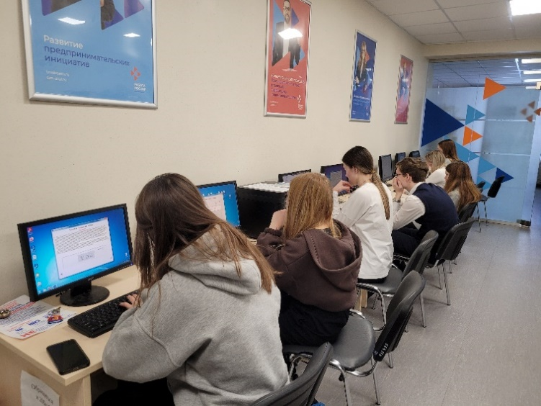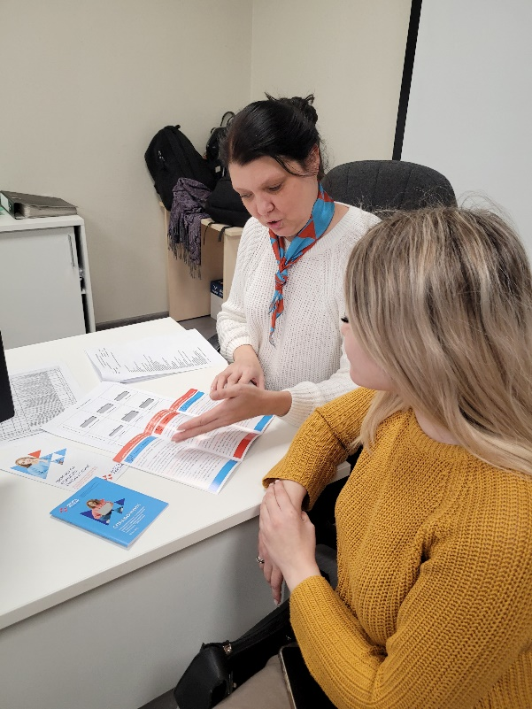Если Вас заинтересовало участие в проекте, то можно обратиться в Каменск-Уральский центр занятости по адресу: ул. Кунавина, д.1, каб. 105. Предварительная запись по телефону 8 (3439) 32-32-41.

